静海区双塘镇静双海翔公司“4·28”一般机械伤害事故调查报告

静海区政府事故调查组
2024年6月

目 录

一、事故基本情况 - 1 -

（一）事故单位情况 - 1 -

（二）北车间相关情况 - 2 -

（三）合绳机情况 - 2 -

（四）1#双牵引装置情况 - 3 -

二、事故发生的经过及应急处置情况 - 4 -

（一）事故经过 - 4 -

（二）事故应急处置情况 - 5 -

三、事故伤亡情况及直接经济损失 - 6 -

（一）死亡人员情况 - 6 -

（二）事故直接经济损失 - 6 -

四、事故原因和性质 - 6 -

（一）事故直接原因 - 6 -

（二）事故间接原因 - 7 -

（三）事故性质 - 8 -

五、 对事故责任单位及人员的处理建议 - 8 -

（一）建议给予行政处罚的单位 - 8 -

（二）建议给予行政处罚的责任人 - 9 -

（三）建议区安委会办公室对双塘镇人民政府进行约谈 - 9 -

六、事故防范和整改措施建议 - 9 -

静海区双塘镇静双海翔公司“4·28”一般机械伤害事故调查报告

2024年4月28日9时13分，位于静海区双塘镇的天津静双海翔电梯部件有限公司北车间内发生一起机械伤害事故，造成1人死亡，直接经济损失约110万元（不含事故罚款）。
依据《中华人民共和国安全生产法》《生产安全事故报告和调查处理条例》等有关法律法规规定，我区成立了静海区双塘镇静双海翔公司“4·28”一般机械伤害事故调查组（以下简称：事故调查组）。事故调查组由区应急管理局、公安静海分局、区工信局、区市场监管局、区总工会和双塘镇人民政府等单位组成，邀请区纪委监委、区检察院参加，聘请有关专家参与调查。
事故调查组按照“四不放过”和“科学严谨、依法依规、实事求是、注重实效”的原则，通过现场勘查、调查取证、综合分析，查明了事故发生的经过、原因和直接经济损失情况，认定了事故性质和责任，提出了对事故责任单位、人员的处理建议以及事故防范和整改措施建议。现将有关情况报告如下：

一、事故基本情况

（一）事故单位情况
天津静双海翔电梯部件有限公司（以下简称：静双海翔公司），位于天津市静海区双塘镇东双塘村老104国道北500米，私营企业，成立于2019年9月27日，企业类型：有限责任公司，统一社会信用代码:91120223MA06TP7H2Q，主要负责人：王某某，经营范围：主要从事电梯牵引钢丝绳制作。

（二）北车间相关情况
该公司北车间为南北向长39.6米，东西向长59.7米的长方形车间。车间内共有11台合股机、1台合绳机，车间内布局从北至南依次为8台合股机、1台合绳机、3台合股机，如图1所示。
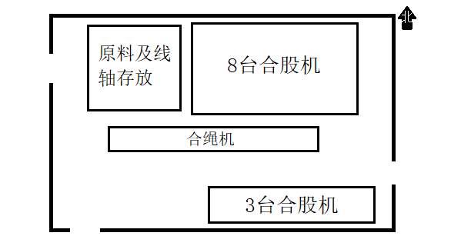
图1 北车间平面图

（三）合绳机情况
事发机器名称为GGZ9/500大轴承管式成绳机（以下简称合绳机），合绳机长42.2米，宽2米，主要由筒体总成、后调直、双牵引装置（包括1#双牵引装置和2#双牵引装置）、收线等工艺设备组成，主要用于捻制不超过8根股的钢丝绳，如图2所示。该合绳机位于北车间，距离北墙约21m，东墙约11.5m。钢丝绳走线速度为0.55m/s，牵引轮转速为205.5r/min。日常合绳机运行操作仅需1名员工。
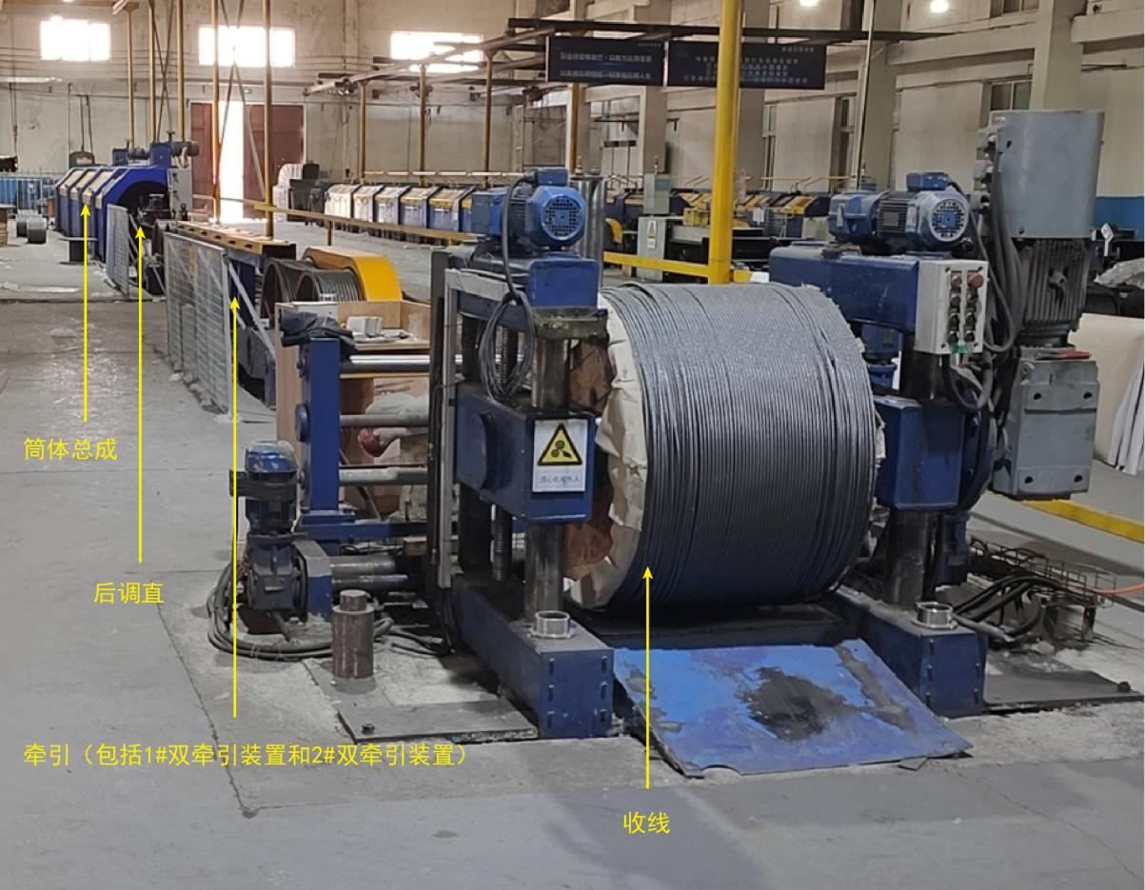
图2北车间合绳机
合绳机日常操作流程为：首先将满轴的股线和麻绳接到合绳机上，然后等合绳运行到2500米时，在合拢口处喷漆做明显的标记，经过两道牵引轮，待标记点到收线器时，按下急停按钮使机器停下来，用无齿锯对标记点进行切割，最后合绳缠到木轴上形成一盘钢丝绳。

（四）1#双牵引装置情况
1#双牵引装置为合绳机双牵引装置的组成部分。它的作用是带动已经捻制成的钢丝绳克服前面各道摩擦阻力，连续不断地输送给后面的收线。1#双牵引装置主要由电机传动减速箱、主动小齿轮、被动大齿轮、两个牵引轮、机座等组成，其整体长4.4m，宽2.5m，设备最高点距离地面0.92m，牵引轮半径为0.6m，两个牵引轮之间的间距为0.08m，其圆心间距为1.45m。1#双牵引装置位于基坑内，西侧的牵引轮水平距离基坑西侧0.25m，北侧0.08m，如图3所示。
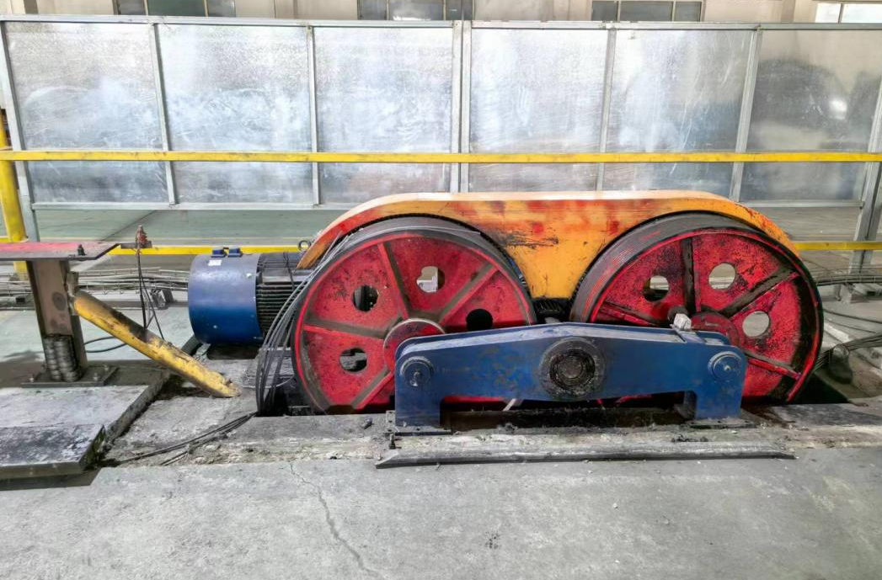
图3 1#双牵引装置

二、事故发生的经过及应急处置情况

（一）事故经过
2024年4月28日7时，静双海翔公司合绳工邬某某到公司北车间操作合绳机开始工作。9时13分，邬某某使用自喷漆在合绳机1#双牵引装置的牵引轮处给钢丝绳在2500米的位置上做标记，如图4所示。当邬某某右手伸进牵引轮与钢丝绳之间喷漆时，被钢丝绳带进牵引轮中，随着牵引轮的转动，上半身被带到牵引轮和牵引轮地坑之间的夹缝中。
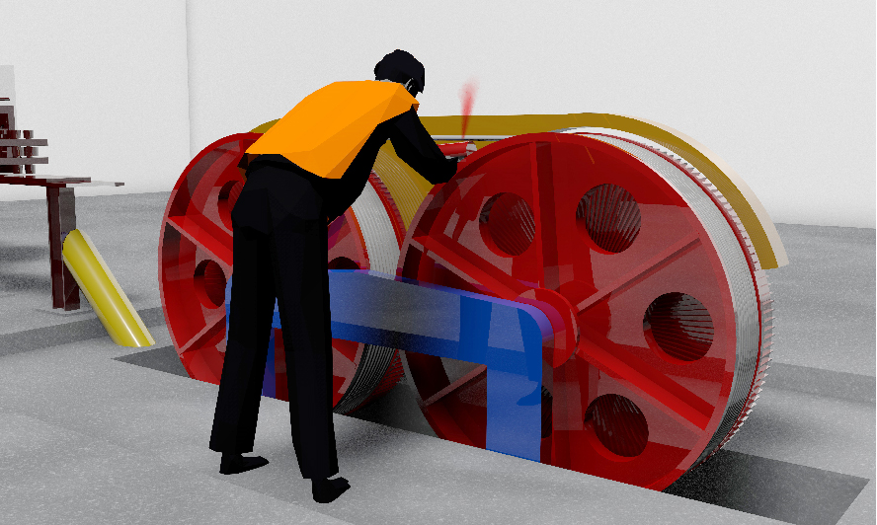
图4 邬某某喷漆示意图
10时31分，南车间合股工吴某某到北车间拿合股用的装置时，发现邬某某上半身夹在牵引轮和地坑之间后，立即通知公司相关负责人。公司销售部部长田某某打电话通知了公司负责人王某某并拨打了120急救电话。因邬某某右手和胳膊被钢丝绳束缚在牵引轮中，造成现场救援困难，现场人员拨打了119报警电话。119消防人员到达现场后将邬某某从钢丝绳和牵引轮中解救出来，经120急救人员现场抢救无效死亡。

（二）事故应急处置情况
事故发生后，静双海翔公司于11时02分将事故情况上报双塘镇人民政府，双塘镇人民政府于11时20分上报区应急管理局，现场员工拨打120、119电话，并积极开展现场救援。120急救人员和119救援人员赶到后，将邬某某从牵引轮中救下，并进行了抢救，经现场抢救无效死亡。接报后，区应急管理局、双塘镇人民政府、公安静海分局等单位第一时间赶赴现场开展事故应急处置工作。该起事故因组织有序、救援得当，未造成事故扩大、次生灾害和网络舆情，应急处置措施得当。

三、事故伤亡情况及直接经济损失

（一）死亡人员情况
邬某某，男，56岁，湖北省鹤峰土家族自治县人。自2019年9月起在静双海翔公司从事操作合绳机工作，岗位为合绳机操作工。

（二）事故直接经济损失
事故造成的直接经济损失约为110万元人民币（不含事故罚款）。

四、事故原因和性质
事故调查组对静双海翔公司“4·28”一般机械伤害事故进行了全面调查，通过调取视频监控、询问相关人员、现场勘查、综合分析，认定了该事故发生的原因。

事故直接原因
邬某某右手持自喷漆伸入两牵引轮之间对钢丝绳进行喷涂做标记时，右手被运行中的钢丝绳与转动的牵引轮夹住，同时转动的牵引轮带动邬某某右手一同转动，导致邬某某上半身卡在牵引轮与基坑之间的缝隙中，经急救人员现场抢救无效后死亡。

（二）事故间接原因
1.静双海翔公司
（1）静双海翔公司违反了 《天津市生产经营单位安全生产主体责任规定》第十三条[]的规定，合绳工岗位安全生产操作规程制定不全面。该公司组织制定的《合绳车间操作规定》和《天津静双海翔合绳车间作业指导书及关键点控制》中未对米数标记作业进行明确规定，未明确做米数标记时的安全操作要求及禁止事项。
（2）静双海翔公司违反了《中华人民共和国安全生产法》第四十一条第一款[]、《天津市生产经营单位安全生产主体责任规定》第二十条第一、五项[]的规定，未对辨识出的安全风险进行有效管控。该公司于2022年编制的《安全风险分级管控和隐患排查治理双重预防机制建设管理手册》8.2 安全检查表分析法（SCL）中辨识出合绳机存在设备运转、传动部位缺少防护的风险，但静双海翔公司未在1#双牵引装置的运转、传动部位设置防护装置。
（3）静双海翔公司违反了《中华人民共和国安全生产法》第四十一条第二款[]、《天津市生产经营单位安全生产主体责任规定》第二十一条第四项[]的规定，该公司虽然安排了安全员负责车间安全检查和隐患排查，但未发现北车间内的合绳机运转、传动部位缺少防护装置的隐患，并及时消除事故隐患。
2.双塘镇人民政府
双塘镇人民政府安全生产检查专业能力不足。双塘镇人民政府于2022年至2024年5月份共对企业召开安全生产工作部署和培训会议5次，对静双海翔公司开展检查复查6次，但检查中均未发现合绳工岗位安全生产操作规程制定不全面和合绳机运转、传动部位缺少防护装置的隐患。

（三）事故性质
事故调查组认定，静海区双塘镇静双海翔公司“4·28”一般机械伤害事故是一起生产安全责任事故。

对事故责任单位及人员的处理建议

（一）建议给予行政处罚的单位
静双海翔公司安全生产主体责任落实不到位，安全生产操作规程编制不全面，安全风险管控不到位，隐患排查治理未落实，对事故发生负有责任。依据《中华人民共和国安全生产法》第一百一十四条第一款第一项[]和《生产安全事故罚款处罚规定》（中华人民共和国应急管理部第14号令）第十四条第二项[]的规定，建议由区应急管理局对该公司处人民币69万元的罚款。

（二）建议给予行政处罚的责任人
王某某作为静双海翔公司的主要负责人，未履行《中华人民共和国安全生产法》第二十一条第五项[]的安全生产管理职责，未及时消除生产安全事故隐患，对事故发生负有责任。依据《中华人民共和国安全生产法》第九十五条第一项[]的规定，建议由区应急管理局对王某某处上一年年收入40%的罚款，处人民币4.78万元的罚款。

（三）建议区安委会办公室对双塘镇人民政府进行约谈。

六、事故防范和整改措施建议
1.静双海翔公司要结合本单位生产工艺流程修订安全生产操作规程，明确米数标记作业的禁止事项以及紧急情况现场处置措施等内容。建议优先采用自动化方式对钢丝绳作标记，以实现设备本质化安全。
2.静双海翔公司要全方位、全过程辨识设备设施存在的安全风险，对合绳机存在的危险因素重新辨识，对辨识出的全部安全风险进行分类管理，落实生产经营单位、车间、班组和岗位的管控责任，制作岗位安全风险告知卡，对从业人员进行风险教育和技能培训。
3.静双海翔公司要严格落实隐患排查治理工作机制，结合《安全风险分级管控和隐患排查治理双重预防机制建设管理手册》有针对性地开展隐患排查治理工作，将排查出来的事故隐患及时整改，对发现的违章作业及时制止、纠正。
4.双塘镇人民政府要深刻吸取事故教训，加强对检查人员的教育培训，提升业务能力水平，严查设备设施安全防护落实情况和安全生产操作规程，推动企业落实安全生产主体责任，坚决遏制类似事故再次发生。

[] 《天津市生产经营单位安全生产主体责任规定》第十三条“生产经营单位的主要负责人应当依照法律、法规、规章和标准，结合本单位生产工艺流程、技术设备特点以及岗位作业安全风险等情况，组织制定安全生产操作规程。安全生产操作规程应当覆盖本单位生产经营的全部作业活动，并明确安全操作要求、作业环境要求、作业防护要求、禁止事项、紧急情况现场处置措施等内容。”
[] 《中华人民共和国安全生产法》第四十一条第一款“生产经营单位应当建立安全风险分级管控制度，按照安全风险分级采取相应的管控措施。”
[] 《天津市生产经营单位安全生产主体责任规定》第二十条 “生产经营单位应当履行下列安全风险分级管控责任：（一）落实安全风险分级管控制度，开展安全风险的辨识、评估、公告、防控等工作；（五）采取消除、替代、运用技术手段、隔离危险源、实施个体防护、设置监控设施等措施，对辨识出的安全风险进行有效管控。”
[] 《中华人民共和国安全生产法》第四十一条第二款“生产经营单位应当建立健全并落实生产安全事故隐患排查治理制度，采取技术、管理措施，及时发现并消除事故隐患。事故隐患排查治理情况应当如实记录，并通过职工大会或者职工代表大会、信息公示栏等方式向从业人员通报。其中，重大事故隐患排查治理情况应当及时向负有安全生产监督管理职责的部门和职工大会或者职工代表大会报告。”
[] 《天津市生产经营单位安全生产主体责任规定》第二十一条“生产经营单位应当履行下列隐患排查治理责任：（四）对于一般事故隐患立即组织整改，对于重大事故隐患制定并实施事故隐患整改方案，设置警戒标识，采取应急措施，公示事故隐患的危害程度、影响范围，并落实整改措施、责任、资金、时限和事故应急预案，按期完成整改，确保隐患消除。”
[] 《中华人民共和国安全生产法》第一百一十四条第一款“发生生产安全事故，对负有责任的生产经营单位除要求其依法承担相应的赔偿等责任外，由应急管理部门依照下列规定处以罚款:（一）发生一般事故的，处三十万元以上一百万元以下的罚款。”
[] 《生产安全事故罚款处罚规定》（中华人民共和国应急管理部第14号令）第十四条“事故发生单位对一般事故负有责任的，依照下列规定处以罚款：（二）造成1人死亡，或者3人以上6人以下重伤，或者300万元以上500万元以下直接经济损失的，处50万元以上70万元以下的罚款。”
[] 《中华人民共和国安全生产法》第二十一条“生产经营单位的主要负责人对本单位安全生产工作负有下列职责:（五）组织建立并落实安全风险分级管控和隐患排查治理双重预防工作机制，督促、检查本单位的安全生产工作，及时消除生产安全事故隐患。”
[] 《中华人民共和国安全生产法》第九十五条“生产经营单位的主要负责人未履行本法规定的安全生产管理职责，导致发生生产安全事故的，由应急管理部门依照下列规定处以罚款:（一）发生一般事故的，处上一年年收入百分之四十的罚款。”

